* ***Tratamento de arquivos:*** 
  + **Como faz:** O tratamento de arquivos envolve operações como abrir, ler, escrever, copiar e mover arquivos. Em C#, classes específicas como File, FileInfo, StreamReader e StreamWriter facilitam essas operações, oferecendo métodos para manipular arquivos com segurança.
  + **O que é Stream:** Uma Stream é uma abstração para a transferência de dados, representando um fluxo contínuo de bytes. Streams podem ser usados para ler ou escrever dados em várias fontes, como arquivos, rede ou memória, permitindo que os dados sejam processados de forma sequencial.
  + **File:** A classe File oferece métodos estáticos para manipular arquivos rapidamente, como criar, copiar, mover, excluir, e verificar a existência de arquivos. Como é uma classe estática, não necessita de instâncias para ser utilizada. Realiza operações com arquivos (create, copy, delete, move, open, etc.) e ajuda na criação de objetos FileStream.

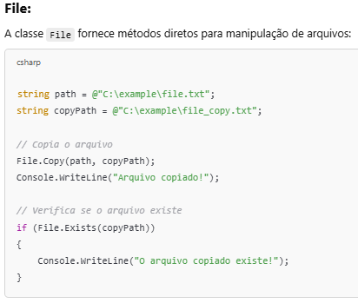

* + **FileInfo:** Diferente de File, FileInfo é uma classe que trabalha com instâncias, oferecendo métodos de manipulação de arquivos que podem ser reutilizados em operações sobre o mesmo arquivo. Ela permite uma manipulação mais detalhada e eficiente dos arquivos.

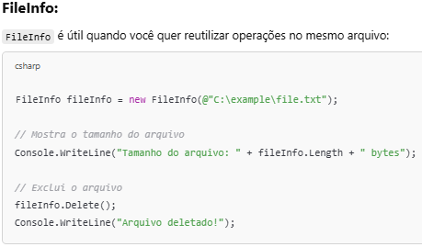

* + **File vs. FileInfo**
    - **File**:
      * É uma classe estática que oferece métodos estáticos para operações comuns de arquivos, como copiar, mover, deletar e verificar existência.
      * Como é estática, você não precisa instanciar um objeto, apenas chama o método diretamente, o que pode tornar o código mais direto e rápido para operações isoladas.
      * Ideal para operações rápidas e únicas, onde não há necessidade de acessar repetidamente o mesmo arquivo.
    - **FileInfo:**
      * É uma classe de instância; você precisa criar uma instância (new FileInfo(...)) com o caminho do arquivo antes de realizar operações.
      * Oferece os mesmos métodos que File, mas armazena informações do arquivo na instância, o que pode ser mais eficiente se você pretende realizar várias operações no mesmo arquivo, pois evita o custo de pesquisa repetida.
      * Indicado para manipulação repetida de arquivos, como quando você precisa ler, escrever ou obter informações do mesmo arquivo várias vezes.
  + F**ileStream**:FileStream é uma classe que permite a leitura e gravação em arquivos em um nível mais baixo, manipulando diretamente o fluxo de bytes. É útil para operações de leitura e escrita de dados binários, permitindo maior controle sobre a manipulação do arquivo. Disponibiliza uma stream associada a um arquivo, permitindo operações de leitura e escrita.

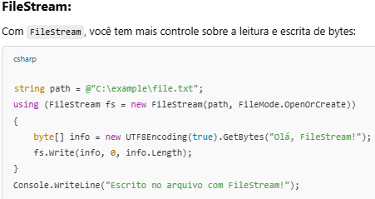

* + **StreamReader:** StreamReader é uma classe especializada em ler dados de uma Stream de forma otimizada, especialmente para leitura de arquivos de texto. Ela permite a leitura linha por linha ou o carregamento completo do conteúdo como uma única string. É uma stream capaz de ler caracteres a partir de uma stream binária.

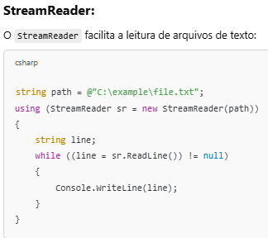

* + **StreamWriter:** StreamWriter é usada para gravar dados em uma Stream, principalmente em arquivos de texto. Ela possui vários construtores e pode ser instanciada diretamente por File ou FileInfo, permitindo a escrita de texto em arquivos de maneira simples e eficaz.

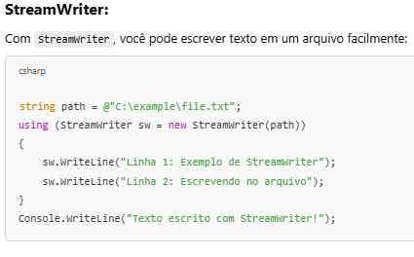

* + **Directory:** Para operações com pastas. A classe Directory é estática, o que significa que seus métodos são chamados diretamente na própria classe, sem a necessidade de instanciar um objeto. Ela fornece métodos de alto nível para realizar operações comuns de diretórios de maneira rápida e eficiente. Alguns exemplos de uso incluem, verificar existência: Directory.Exists(path), criar diretórios: Directory.CreateDirectory(path) cria uma nova pasta no caminho especificado.

* + **DirectoryInfo:** Para operações com pastas. A classe DirectoryInfo é baseada em instâncias, ou seja, você cria um objeto que representa um diretório específico, permitindo armazenar informações e realizar operações de maneira orientada a objetos. Essa classe é útil quando você quer manipular diretórios de forma mais complexa ou manter uma referência para uma pasta ao longo do código.
  + **Directory vs DirectoryInfo:**
    - **Directory**:
      * É uma classe estática com métodos para operações em diretórios, como criar, mover, verificar existência e listar arquivos.
      * Ideal para operações rápidas em diretórios, sem a necessidade de criar uma instância ou reter informações sobre o diretório.
      * Útil quando você tem operações pontuais e não precisa manter o estado do diretório.
    - **DirectoryInfo**:
      * É uma classe de instância e, como FileInfo, precisa ser instanciada.
      * Armazena informações sobre o diretório, o que pode ser útil para múltiplas operações ou para acessar propriedades de diretório, como data de criação, atributos, etc., com mais eficiência.
      * Melhor para operações contínuas ou repetidas em um diretório, onde os métodos da instância podem reutilizar informações e propriedades do diretório sem consultar o sistema repetidamente.
  + **Using:** O using é um bloco de código que garante que objetos que implementam IDisposable, como StreamReader e StreamWriter, sejam automaticamente fechados e liberados da memória ao final do bloco, mesmo se ocorrer uma exceção. Isso ajuda a evitar problemas de memória

e bloqueio de arquivos.

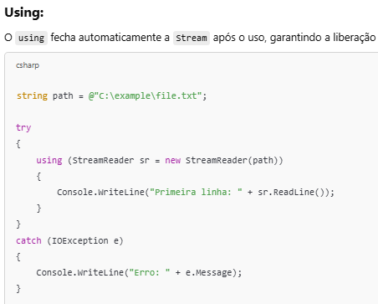

* + **Forma mais eficiente de tratar um arquivo:**
    - **Usar using para Gerenciar Recursos**
      * A estrutura using em C# é fundamental ao manipular arquivos, pois garante que os recursos (como fluxos de leitura e escrita) sejam fechados automaticamente assim que terminamos de usá-los. Isso ajuda a evitar vazamentos de memória e problemas de bloqueio de arquivos.
    - **Para Operações Simples, Usar File e FileInfo**
      * Criar, mover, copiar e excluir arquivos.
      * Ler ou escrever o conteúdo de arquivos pequenos.
    - **Usar StreamReader e StreamWriter para Manipular Grandes Arquivos de Texto**
      * Para arquivos maiores, em vez de ler ou escrever tudo de uma vez (como File.ReadAllLines faz), use StreamReader e StreamWriter. Estes permitem ler e escrever em arquivos linha por linha, o que é mais eficiente para grandes volumes de dados.
    - **Manipular Diretórios com Directory e DirectoryInfo**
      * Da mesma forma que para arquivos, use Directory para operações pontuais e DirectoryInfo para operações orientadas a objetos ou para acesso a propriedades detalhadas de um diretório.